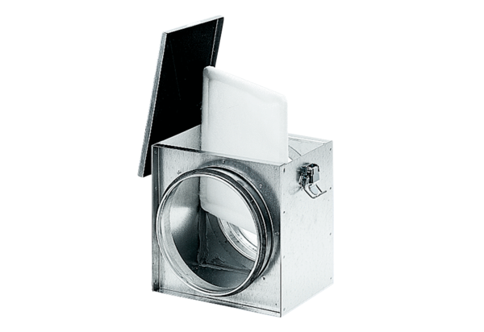Luftfilter TFE 35-4Verpackungseinheit: 1 StückSortiment: C
Artikelnummer: 0149.0081Hersteller: MAICO

